适配器模式

适配器模式（adapter pattern）：将一个接口转换成客户希望的另一个接口，是接口不兼容的类可以一起工作。

角色规划：
目标抽象类（target）：目标抽象类顶一个了调用者所需要的接口，它可以是抽象类、接口或者具体类。
适配器类（adapter）：适配器可以调用另一个接口，作为转换器。
适配者类(adaptee)：适配者类即被适配的角色，定义了已经存在的接口，这个接口需要适配，适配者一帮是具体的类，

类适配器：采用集成方式
ClassOrderAdapter
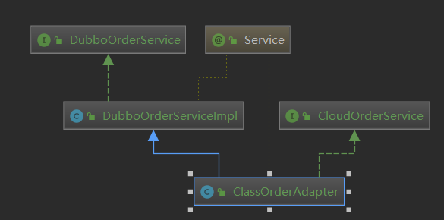
class-adapter model，

对象适配：采用组合方式，推荐使用该种。

